

《数字电路与数字系统实验》实验报告

实验二： 8-3优先编码器

姓名： 毛彦杰

学号： 191220081

班级：数字电路与数字系统实验2班

院系： 计算机科学与技术系

邮箱： 1363818182@qq.com

实验时间： 2020/9/16

预习报告：
一、2-4译码器
可采用硬件描述语言来实现2-4译码器电路。表2-1是一个带有使能端的2-4译码器的代码：
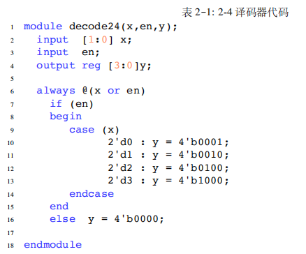

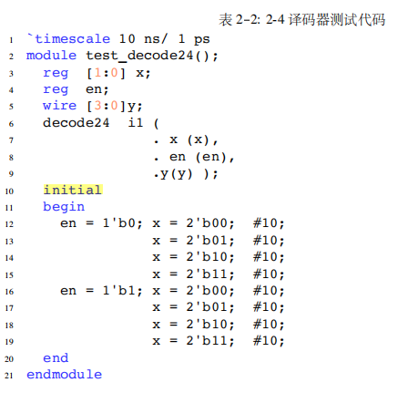
for 循环语句可以用来实现译码器, 但译码器具体的实现方式还得视情况而定, 比如 2, 4 译码器可以用 case 语句来实现,而 3, 8或者 4, 16 等更高级的译码器用 case 语句显得繁琐, 所以利用 for 循环可以比较简洁.

二、4-2编码器
4-2 编码器即为 4 位输入 2 位输出的编码器，它的输⼊信号是 x0、x1、x2和 x3，输出是 y0 和 y1。我们采用独热码，每次输入中只有⼀位为 1，对于有两位或者两位以上为 1 的情况，则将输出置为高阻态。表2-5是一个带有使能端的4-2编码器的代码：
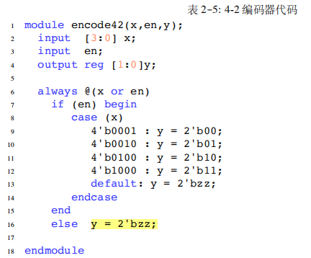
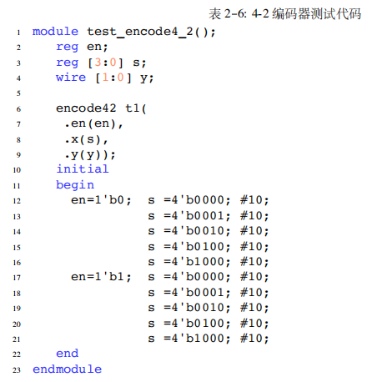
编码器也可以用 case 语句和 for 循环两种格式来实现, 普通编码器用for 循环实现的时候要加一个整型变量用于计数有多少个 1（ 用一个变量 flag 标记第一个 1 出现的位置）, 如果超过 1 个或者 0个 1, 那么此时输出编码为 zzzzz, 否则正常编码. 此时用 case 语句代码量较大, 但是思路更清晰. 但是在编写优先编码器的时候使用 for 循环语句是比较方便的, 从左到右找到第一个 1 后就可以直接编码了，原因在于优先级有差异。

8-3优先编码器实验报告：
- 实验目的
学习译码器、编码器以及优先编码器的实现原理、了解FPGA开发板上7段数码显示管的使用原理，学会用verilog语言设计这三种器件。用for语句实现一个8-3编码器，完成8-3编码器的设计、功能仿真和硬件实现。

- 实验原理：
基本定义：
1.译码器：
译码器是将某一输入信息转换为某一特定输出的逻辑电路, 通常是多 路输入/输出电路, 每个输入编码产生唯一的一个不同于其他的输出编码.常用的二进制译码器是一个 n 路输入和 2n 路输出的逻辑电路. 在 2n 路输出信号中, 只有一条输出信号有效. 译码器有一个使能信号 En, 当En=0 时, 无论输入为什么, 译码器没有任何有效值输出；当 En=1时, 输入的值决定了输出信号的值.
- 编码器：
编码器是一种与译码器功能相反的逻辑电路, 编码器的输出编码比其输入编码位数少. 常用的二进制编码器把来自于 2n 条输入线的信息编码转换成 n 位二进制码. 二进制编码器每次输入的 2n 位信号中只能有一位为 1, 其余均为 0, 编码器的输出端为一个二进制数, 用来指示对应的哪一个位输入为 1.七段显示器采用七段译码, 一般情况下, 其输入为 4 位的 BCD 码, 输出为 7 位的编码, 用于驱动七段显示器的不同位, 以显示出不同的数字.

4-2编码器真值表：
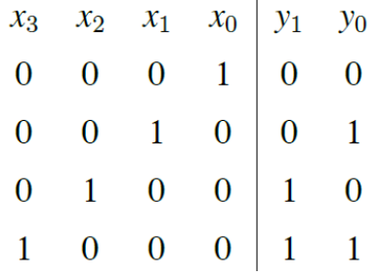
- 优先编码器：
优先编码器允许同时在几个输入端有输入信号, 编码器按输入信号排定的优先顺序, 只对同时输入的几个信号中优先权最高的一个进行编码.
8-3优先编码器真值表：
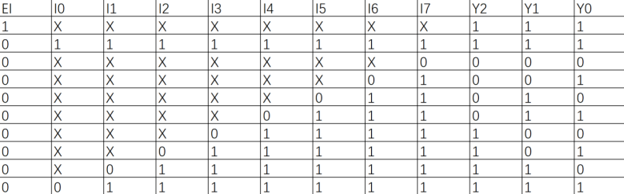

- 实验设备环境
硬件器材：FPGA开发板
软件平台：Quartus开发平台

- 实验步骤
设计思路：
模仿实验手册给出的样例写出代码, 同样的利用 for 循环就很容易找到优先级了。
添加一个一位的输出p, 当输入的 8 位二进制值有效时输出为 1, 当输入的 8 位 2 进制数全 0 时输出为 0。
利用7位二进制数seg与case语句来实现不同输出值y对数码管的显像控制。
设计代码：
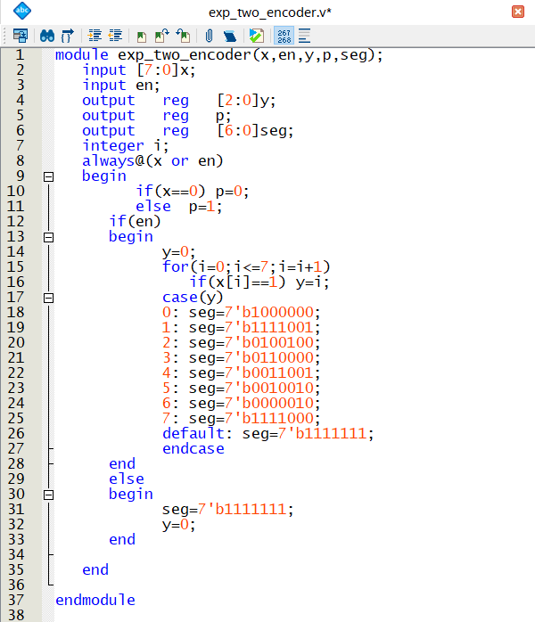

激励代码：
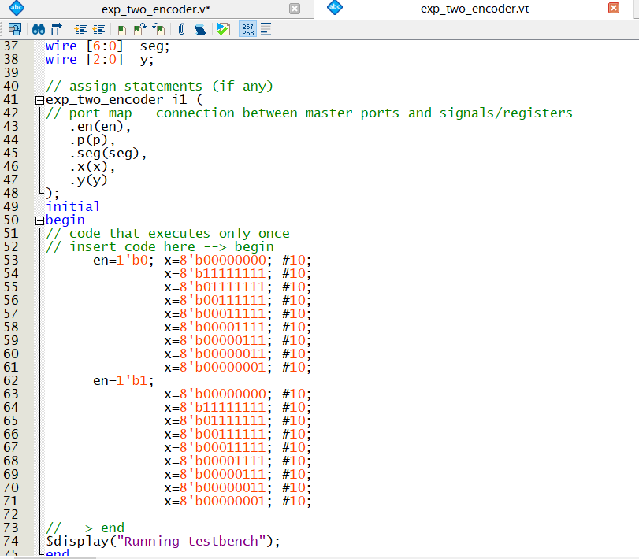

ModelSim仿真波形：
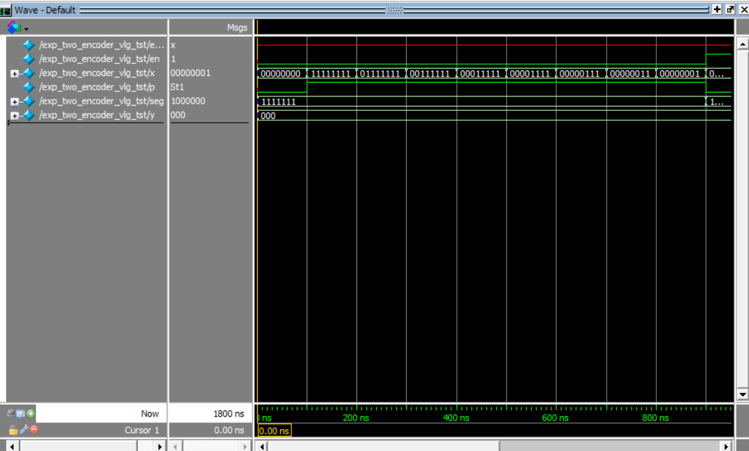
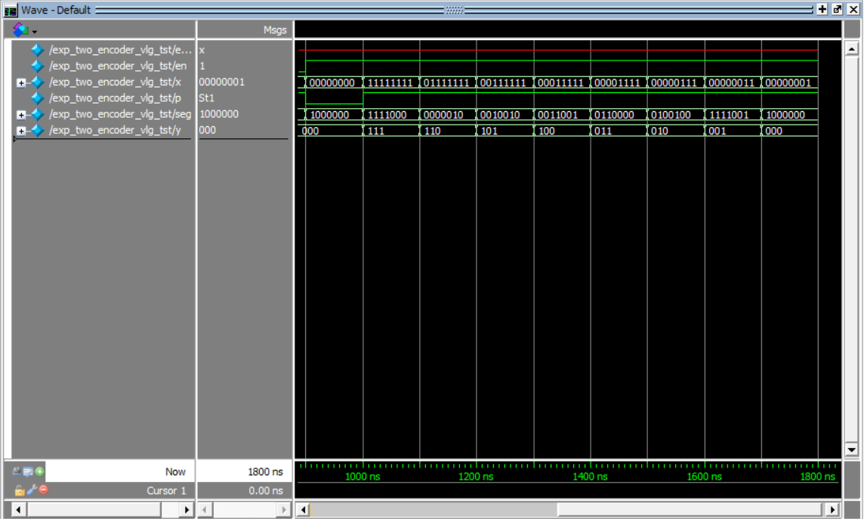
仿真结果和预期一样, 当 en 为 0 时, y 为 0, 当 en 为 1 时为正常的 83 优先编码器. 当输入的 x 为 0 时, 输出p值为 0,否则输出p值为：1.

引脚分配：
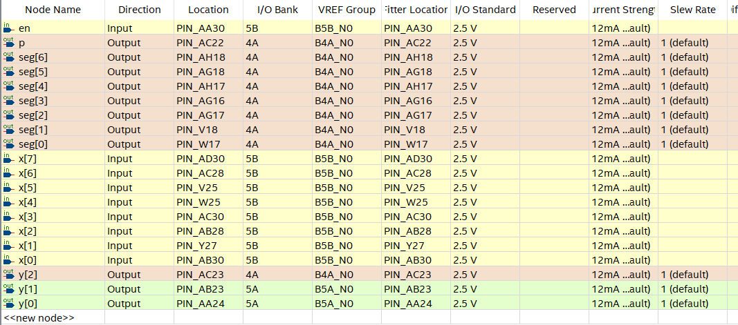

五：实验过程中遇到的问题及解决
实验过程中遇到en为0时数码管已经显示数字0的问题，而理论上应该是不显示任何数字。重新检查设计代码发现没有处理en为0时的数码管信号seg没有专门处理其赋值，重新设计代码，大if语句在en为0时将seg设计为1111111，使低电平有效的七段数码管全部不显像。

六、实验得到的启示
在always语句中赋值的所有变量都需要声明为reg型变量，否则其默认的wire型变量会出错。
查阅了相关资料，使用casex语句来完成优先编码器的设计：
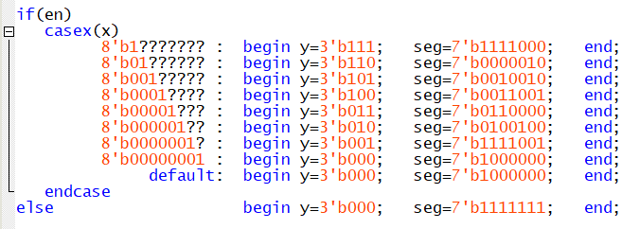

- 意见与建议
实验手册中的实例对学习verilog语句使用与quartus相关操作有巨大帮助，希望能在学习新知识的同时接触更多相关例子来加深对新知的理解与应用能力。

